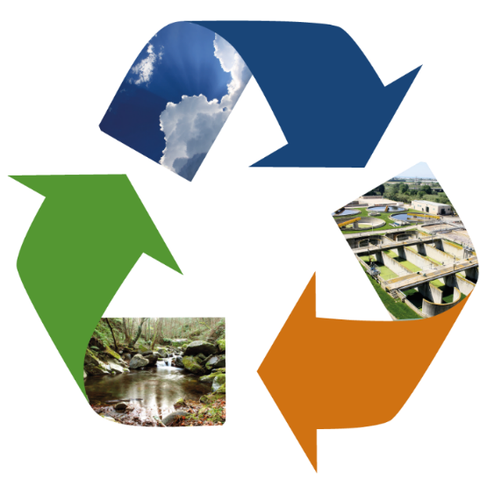
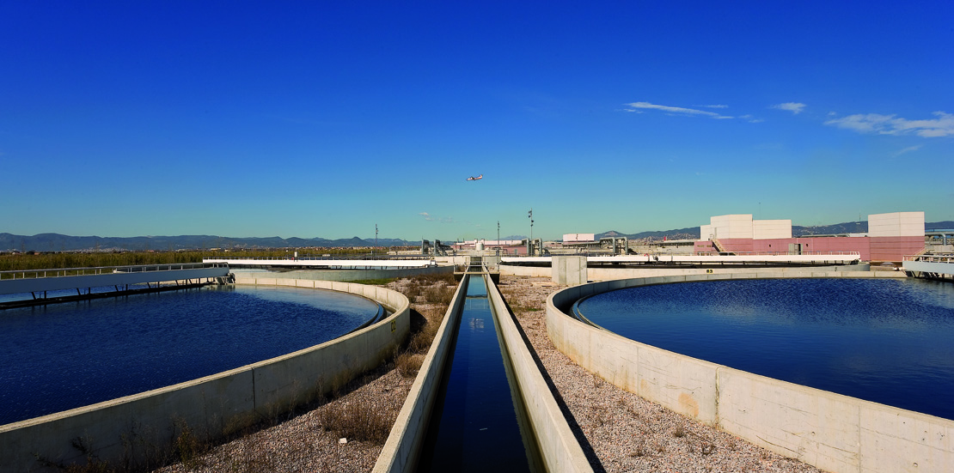
21 de novembre de 2018
La reutilització a Catalunya
Una mesura complementària per a incrementar la garantia d’aigua

Índex de continguts

1 Què és la reutilització? 3
2 La reutilització a Catalunya 4
3 Els usos de l’aigua regenerada 5
4 La reutilització al Camp de Tarragona 6
5 Reutilització a l’àrea de Barcelona 7
6 El Comitè d’Experts 9

Què és?

La reutilització
Catalunya té actualment 517 depuradores en servei, que sanegen les aigües residuals de més del 97% de la població catalana. El seu funcionament garanteix la depuració i el tractament de les aigües residuals domèstiques i industrials, sanejant prop de 636 hm³/any.
La majoria de depuradores repartides pel territori català recull les aigües residuals provinents de les xarxes de clavegueram urbanes, les depura i les aboca al medi hídric.
Això és el que es coneix com a reutilització indirecta, ja que l’aigua ja depurada contribueix al manteniment de cabals ambientals, a la millora de les masses d’aigua costaneres i a la recàrrega d’aqüífers.

“El volum anual d’aigua depurada -636 hm3- equival gairebé a la capacitat total dels embassaments de conques internes -694 hm3-“

  - La reutilització directa

A Catalunya, no obstant això, hi ha una sèrie de depuradores que apliquen a l’aigua ja depurada un tractament més avançat i que es a fa a través d’una instal·lació que es denomina terciari o Estació de Regeneració d’Aigua (ERA).
Aquest procediment permet assolir la qualitat fisicoquímica i sanitària adequada per ser reutilitzada en uns usos determinats. Per tant, es tracta d'una activitat que cal promoure i inserir en la planificació integrada del recurs, coneguda com a reutilització directa o planificada de l'aigua regenerada.
Actualment hi ha una trentena de depuradores catalanes que disposen d’un terciari per regenerar l’aigua ja depurada. Pots consultar la llista entrant en aquest enllaç.

El volum reutilitzat durant aquest any 2017 ha estat de 32,15 hm³, la qual cosa suposa un increment del 5,4% respecte del 2016.

La reutilització a Catalunya
Tot i que els volums màxims es van assolir en el període 2007-2009, sobretot en els usos ambientals, fruit de l’episodi de sequera viscut a Catalunya, entre 2015 i 2017 s’ha produït un increment de l’ús de l’aigua regenerada, amb un important impuls per a usos industrials. A continuació es pot comprovar l’evolució en l’ús de l’aigua regenerada en els darrers dotze anys:

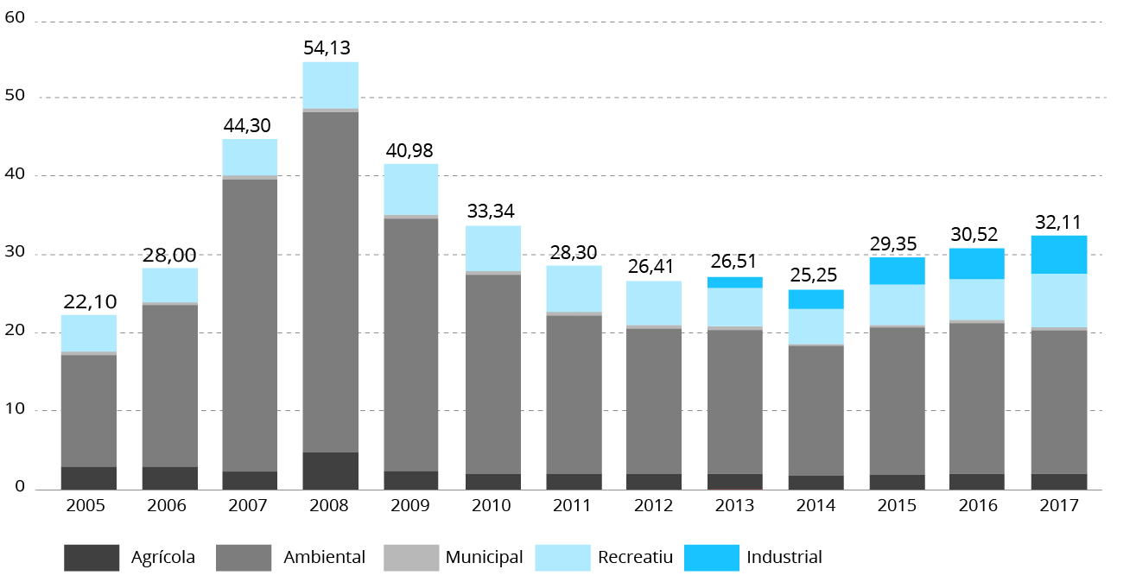

“Durant el 2017 ha augmentat en més d’un 5% l’ús d’aigua regenerada, encadenant així tres anys consecutius d’increments”
La reutilització d'aigua regenerada permet guanyar molts recursos i incrementar la disponibilitat.

Els usos de l’aigua regenerada
La regeneració de l’aigua ja depurada suposa una millora de qualitat en l'abocament i sobre el medi receptor.
La recàrrega d'aqüífers amb aigua regenerada permet millorar la qualitat d'aigua emmagatzemada i disposar de més recurs.
L’ús de l’aigua regenerada fa possible substituir cabals destinats a usos no potables per aigua regenerada.

La regeneració també afavoreix la recuperació de cabals que són abocats a mar.

Usos de l’aigua regenerada per àmbits
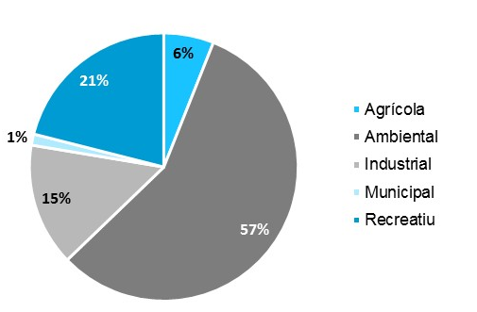

Dels volums emprats, 18,2 hm³ (el 57%) s’han destinat a usos ambientals; 6,7 (21%) a usos recreatius; prop de 2 hm³ (6%) per a usos agrícoles; 4,7 (15%) per a usos industrials; i 0,4 (1%) per a usos municipals.

En el Camp de Tarragona hi ha dues depuradores, la de Tarragona i la de Vila-seca i Salou, que apliquen un tractament terciari a l’aigua ja depurada.

Reutilització a Tarragona
Aquest recurs es destina a usos industrials i lúdics i, durant el 2017, es van reutilitzar 6,7 hm3/any, la qual cosa suposa un increment del 73% en els darrers cinc anys, tal i com es pot veure en la següent taula:

Any | Volum d’aigua regenerada
2013 | 1,8 hm³
2014 | 3,1 hm³
2015 | 5,1 hm³
2016 | 5,6 hm³
2017 | 6,7 hm³

La reutilització permet la utilització d’aigua no potable per als usos esmentats i s’allibera, així, cabal que es pot destinar per al consum domèstic.

La depuradora del Llobregat, posada en servei l’any 2002, és una de les plantes més grans de Catalunya. Saneja les aigües residuals d’una població equivalent de 2 milions d’habitants.

Reutilització a l’àrea de Barcelona
Quatre anys més tard de la seva activació, es va dur a terme una ampliació, consistent en dotar-la amb una estació regeneradora d’aigua (ERA), la qual aplica un tractament més avançat a l’aigua ja sanejada.
Inicialment, aquesta aigua regenerada es destinava per a usos agrícoles, ambientals i municipals.
Durant la sequera de 2007 i 2008, es va impulsar la construcció d’una sèrie de pous en diverses zones de l’aqüífer del delta del Llobregat amb l’objectiu d’injectar aigua regenerada per a frenar la intrusió salina i preservar així una reserva estratègica d’aigua a l’àrea metropolitana.
Sequera dels anys 2016 i 2017
L’Agència Catalana de l’Aigua (ACA) i l’Àrea Metropolitana de Barcelona (AMB) van signar a principis de 2018 un acord per a impulsar l’ús de l’aigua regenerada a l’entorn del tram final del riu Llobregat. Aquest conveni preveu l’activació de l’Estació Regeneradora d’Aigua i modular el seu funcionament depenent de l’estat dels recursos hídrics.

- Normalitat: Amb les reserves en situació de normalitat s’activa l’aigua del posttractament (sistema terciari) per crear una barrera contra la intrusió salina i garantir la qualitat d’aquesta massa d’aigua estratègica. Cal recordar que els aqüífers de la Vall Baixa del Llobregat poden aportar en situació de sequera tanta aigua com la dessalinitzadora.

- Pre-alerta i alerta (entre el 70 i el 35% de reserves): les aportacions del sistema terciari de la depuradora del Llobregat servirien per frenar la intrusió salina i la resta d’usos com els usos agrícoles, ambientals o municipals.

- Excepcionalitat (25%) i Emergència (20%): Aportació com a aigua de capçalera, aigües amunt de l’assut de Molins de Rei per disposar de més recursos en el riu per tornar a ser captats i potabilitzats, tancant així el cicle hidrològic, en lloc d’abocar-los al mar.

Règim | Descripció | Volum tractat ERA  (m³/dia) | Volums osmotitzats  (m³/dia)
1 | Tractament discontinu (no contempla garantia d’abocament en continu) | Entre 4.000 i 10.000 | Entre 1.250 i 3.125
2 | Tractament continu excepte l’abocament a Molins de Rei | Fins 285.120 | Entre 1.250 i 7.500
3 | Tractament continu incloent l’abocament a Molins de Rei | Fins 285.120 | Entre 1.250 i 7.500

Atès que l’arribada de pluges durant els darrers mesos de l’hivern, la primavera i l’estiu van recuperar les reserves d’aigua als embassaments i aqüífers, l’ERA està funcionant per garantir la barrera contra la intrusió salina i preservar, així, una reserva estratègica per a l’àrea metropolitana de Barcelona.
Paral·lelament, les diferents administracions continuen treballant per estudiar la possibilitat d’aportar aigua regenerada en el tram final del riu (a partir de l’assut de Molins de Rei) per a incrementar el seu cabal i disposar així de més aigua per a ser potabilitzada. Tot i que la mesura es pot dur a terme amb els embassaments per sota del 25%, s’està analitzant que aquesta solució es pugui aplicar de manera més continuada, sense haver d’esperar a períodes de sequera, incrementant, així, la disponibilitat estructural d’aigua a l’àrea de Barcelona.

Amb l’objectiu d’analitzar la possibilitat d’incorporar l’aigua regenerada com una mesura complementària per a l’abastament d’aigua al sistema Ter-Llobregat, s’ha creat un grup d’experts en la matèria per abordar aquesta possibilitat.
Panell d’assessorament científic
Fins ara, la possibilitat d’aportar aigua regenerada en el tram final del riu Llobregat per incrementar el seu cabal i disposar així d’aigua per a ser posteriorment potabilitzada només es podria dur a terme amb les reserves dels embassaments per sota del 25% de la seva capacitat.
Les investigacions que dugui a terme aquest grup expert, sense percebre cap remuneració econòmica, aniran en el sentit d’aplicar aquesta mesura d’una manera més continuada i fora de períodes d’excepcionalitat. El primer pas serà la proposta de disseny de la campanya analítica de demostració.
D’aquesta manera, es disposarà d’un recurs hídric complementari als ja existents (aigües superficials, subterrànies i dessalinització), incrementant l’autosuficiència hídrica a l’àrea més poblada del país. Aquest fet, a més, servirà per reduir les extraccions d’aigua del riu Ter cap a Barcelona.
Aquest panell d’assessorament científic està composat per dotze membres amb una llarga experiència investigadora en el cicle integral de l’aigua i en l’avaluació de riscos per al medi i la salut. Els dotze membres d’aquest comitè són:

- Damià Barceló

Director de l’Institut Català de Recerca de l’Aigua (ICRA) des de 2008. Doctor en Ciències Químiques per la Universitat de Barcelona (1984). Des de l'any 1987 fins a 1993 i des de 1993 fins 1999 va ser col·laborador científic i investigador científic, respectivament, del Departament de Química Ambiental de l'Institut d'Investigacions Químiques Ambientals de Barcelona (IIQAB) del Consell Superior d'Investigacions Científiques (CSIC). Actualment és professor d'investigació i vicedirector de l'Institut de Diagnòstic Ambiental i Estudis de l'Aigua (IDAEA) del Consell Superior d'Investigacions Científiques (CSIC). Des de 1999 forma part de diferents consells científics internacionals d'institucions de prestigi.

- Wolfgang Gernjak
Responsable del projecte de subministrament d’aigua i tractament avançat a l’Institut Català de Recerca de l’Aigua (ICRA). És doctor en Administració de Terres i Aigües a la Universitat de Recursos Naturals i Ciència de Vida de Viena (BOKU) des de 2006 i màster en Química Analítica i Física per la Universitat de Tecnologia de Viena (2002). Entre els anys 2000 i 2008 ha treballat com a investigador extern i post doctoral a la Plataforma Solar d'Almeria. També ha exercit com a investigador sènior en temes vinculats amb l’oxidació i dessalinització avançada solar entre els anys 2008-2014 a la Universitat de Queensland, a Austràlia.

- Josep Caixach

Josep Caixach, doctor i investigador científic del Consejo Superior de Investigaciones Científicas (CSIC). Pertany al Institut de Diagnosi Ambiental i Estudis de l’Aigua de Barcelona (IDAEA).Especialista en el desenvolupament de metodologies analítiques basades en l’Espectrometria de Masses per a l’anàlisi de contaminants orgànics en el medi ambient.
Els camps de treball principals on desenvolupa la seva investigació se centren en l’estudi del comportament i evolució dels CO en els processos de tractament d’aigua ( ETAPs , EDARs, ERAs), el desenvolupament i Implementació de la Directiva Marc de l’Aigua per al Ministeri de Medi Ambient i l’Agència Catalana de l’Aigua i l’execució de projectes R+D per a les principals companyies públiques i privades del domini de l’aigua.

- Antoni Ginebreda

Acumula més de 30 anys d’experiència professional, dels quals 16 (1992-2008) han estat dedicats a la gestió pública de l’aigua a la Junta de Sanejament i a l’Agència Catalana de l’Aigua (Generalitat de Catalunya). Actualment es Professor de Investigació del Consell Superior de Investigacions Científiques (CSIC), a l’ Institut de Diagnòstic Ambiental i Estudis de l’Aigua (IDÆA), ocupant la plaça denominada “Qualitat de l’aigua i la seva gestió”.

- Jesus Gómez

Professor de Toxicologia del Departament de Farmacologia, Toxicologia i Química Terapèutica de la Universitat de Barcelona. També es membre del Grup d’Investigació GRET (Grup de Recerca en Toxicologia)-CERETOX. La seva activitat investigadora es centra en els contaminants químics, la toxicogenètica i la tecnologia experimental sobre el desenvolupament embrionari. Assessora en temes d’avaluació de riscos tòxics en aliments, aigua, biocides i fàrmacs veterinaris.

- Joan Jofre
Catedràtic emèrit del Departament de Microbiologia de la Universitat de Barcelona. Entre 1982 i 2010 va ser catedràtic del mateix departament. En l’àmbit de la recerca, ha centrat les seves investigacions en quatre eixos: la detecció de patògens i indicadors, la transferència genètica horitzontal, la diversitat microbiana en ambients aquàtics i el quorum sensing en bacteris.
- Irene Jubany

Enginyera Química per la Universitat Autònoma de Barcelona (2002), fent la tesi doctoral a la mateixa universitat (2002-2007) sobre l'eliminació biològica d’amoni en aigües residuals amb alta càrrega aplicant control avançat i eines de modelització i biologia molecular.
Després d’una breu incursió en la indústria de tractament de residus industrials (2007), ha continuat el seu currículum investigador a la Fundació CTM Centre Tecnològic (actualment Eurecat-CTM) on lidera la línia de sòls contaminats i aigües subterrànies.

- Francisco Lucena
Catedràtic del Departament de Microbiologia de la Universitat de Barcelona. Ha estat professor titular del mateix departament durant 16 anys, entre 1985 i 2001. En l’àmbit de la recerca, ha centrat les seves investigacions en quatre eixos: la detecció de patògens i indicadors, la transferència genètica horitzontal, la diversitat microbiana en ambients aquàtics i el quorum sensing en bacteris.

- Xavier Martínez
Enginyer Químic per la Universitat Politècnica de Catalunya (2003) i Postgrau en Sistemes de Gestió Ambiental en la mateixa universitat (2003). Va realitzar la tesi doctoral a la UPC (2003-2008) sobre la distribució i mobilitat d’elements traça en sòls i establint els valors de fons d’aquests elements en terrenys de Catalunya. Des del 2008 treballa a la Fundació CTM Centre Tecnològic (actualment Eurecat-CTM) primer com a investigador i actualment al capdavant de la línia de Tecnologia de l’Aigua a la Unitat de Sostenibilitat.

- Rafael Mujeriego
Catedràtic (jubilat) d’Enginyeria Ambiental de la UPC entre 1986 i 2011 i president de l’Associació Espanyola de Reutilització Sostenible de l’Aigua. També és vicepresident del Consell per a l’Ús Sostenible de l’Aigua (CUSA). Ha estat professor durant 35 anys a la Universitat Politècnica de Catalunya i ha exercit com a soci de l’American WateReuse Association.

- Narcís Prat

Catedràtic d’Ecologia per la Universitat de Barcelona. Doctor en Biologia per la UB (1978), és professor en aquesta universitat en el Departament d’Ecologia des de 1978. Membre fundador de la Fundación Nueva Cultura del Agua, ha participat en diversos projectes sobre l’estat ecològic dels rius catalans, l’efecte dels incendis forestals en els rius mediterranis, entre d’altres.

- Lluís Reales

Periodista i comunicador especialista en temes científics i ambientals. Professor de periodisme científic, ambiental i de salut a la UAB. Director dels programes Deuwatts i Terrícoles a Betevé. Ha dirigit la revista Medi Ambient. Tecnologia i cultura. Coautor del llibre "Medi Ambient: de l'evolució cultural a l'evolució conscient". Ha rebut el premi ATLL 2017 per un programa sobre la gestió de l'aigua a l'àrea de Barcelona.

